（２）青年訓練所
青年訓練所 ところで、わが国内外の情勢により一般青年に対して心身の鍛練を主眼とする教育を施し、優秀なる国民としての資格を涵養すべき必要から、大正１５年青年訓練所が設けられた。青年訓練所は実業補習学校の職業知識技能を授けるのに対し、総合的な青年教育を行うもので、「青年訓練所令＝大正１５年４月２０日勅令第７号」と、これに基づく「青年訓練所規程」によって定められ、昭和３年に一部改正された。
青年訓練所は、おおむね小学校高等科を卒業後訓練期間を４か年とされていた。その訓練項目としては、修身・公民科１００時、教練科４００時、普通学科２００時、職業科１００時を下らざるものとされていた。これを修了した者には勅令をもって軍隊在営期間６か月以内を短縮されていた。この訓練所も各小学校に併設され、教練科を除き、各小学校教職員がその指導に当たり、その長として各小学校長が主事に任命されて任に当たった。
宇野村郷土誌にみ 青年訓練所の沿革について、宇野村郷土誌には次のように記述されている。
る青年訓練所
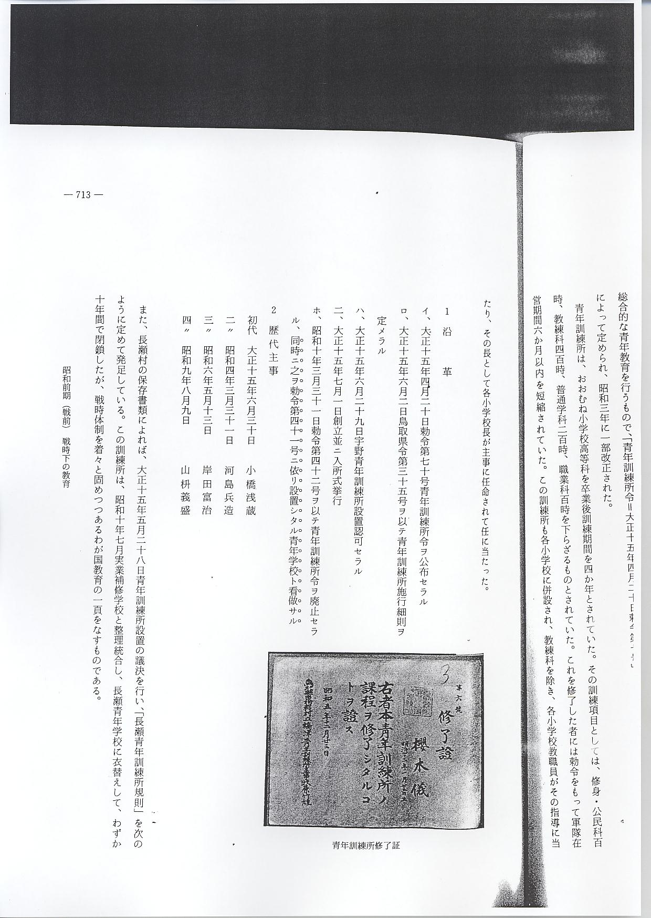
また、長瀬村の保存書類によれば、大正１５年５月２８日青年訓練所設置の議決を行い、「長瀬青年訓練所規則」を次のように定めて発足している。この訓練所は、昭和１０年７月実業補習学校と整理統合し、長瀬青年学校に衣替えして、わずか１０年間で閉鎖したが、戦時体制を着々と固めつつあるわが国教育の１頁をなすものである。
長瀬青年訓練所規 次に長瀬青年訓練所規則を掲載し、当時の姿をさぐってみる。
則
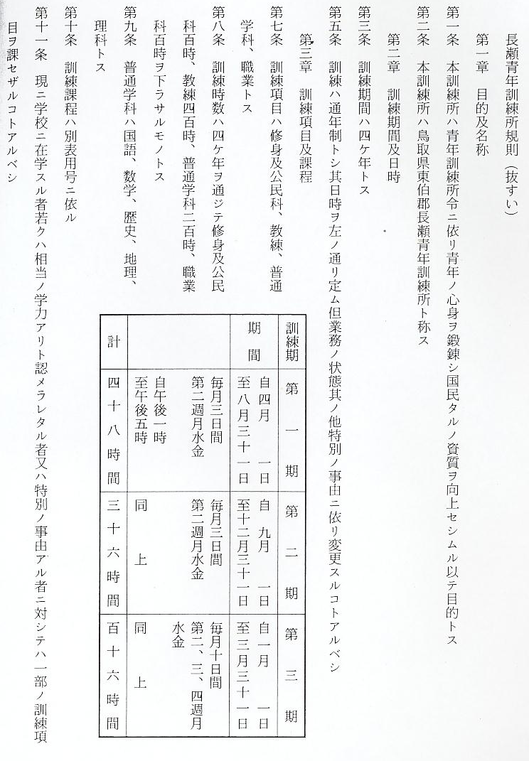
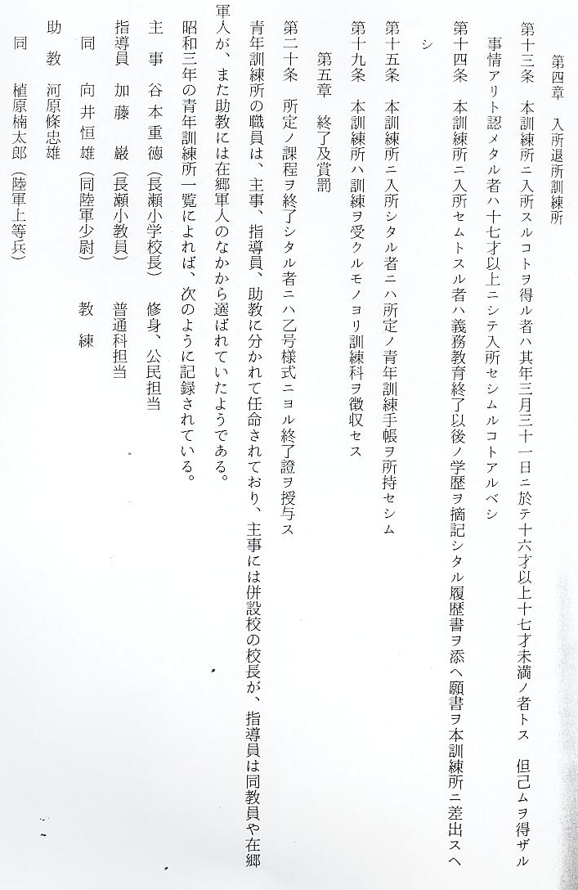

青年訓練所の廃止 長瀬青年訓練所は、昭和１０年７月１５日廃止され、新しく長瀬青年学校として生まれかわった。
これは青年学校令が昭和１０年４月１日勅令として公布され、この中に「……本令施行ノ際現ニ存スル公立ノ実業補習学校及青年訓練所ハ之ヲ本令ニ依リ設置シタル青年学校ト看做ス 前項ノ青年学校ニシテ本令ニ依リ難キモノハ本令施行後六月ヲ限リ仍従前ノ実業補習学校及青年訓練所ノ例ニ依リ教育ヲ為スコトヲ得」と定められたことから、昭和１０年４月１日から６ヶ月以内に青年学校に切換えることになったものである。
なお当時の１年から４年に至る訓練課程表は次表のとおりである。
